Схема движения 52 – го Всероссийского легкоатлетического пробега «Азия – Европа», посвященного памяти Б.П. Нагибина
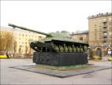
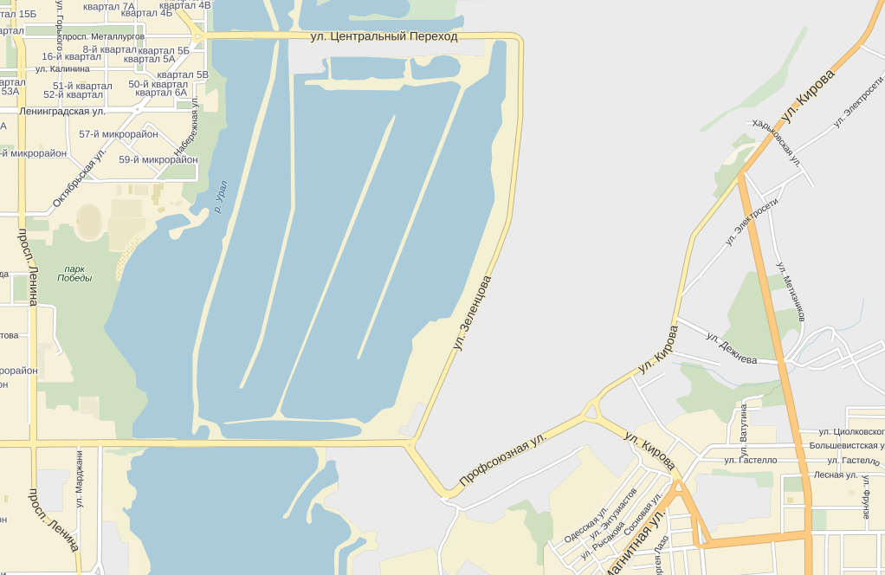
ФИНИШ 10 км
Центральный стадион
ФИНИШ 12,5 км
СТАРТ 10-12,5 км

Начальник управления по физической культуре, спорту и туризму администрации города А.В. Берченко

